„Zootier des Jahres 2016 - der LEOPARD“
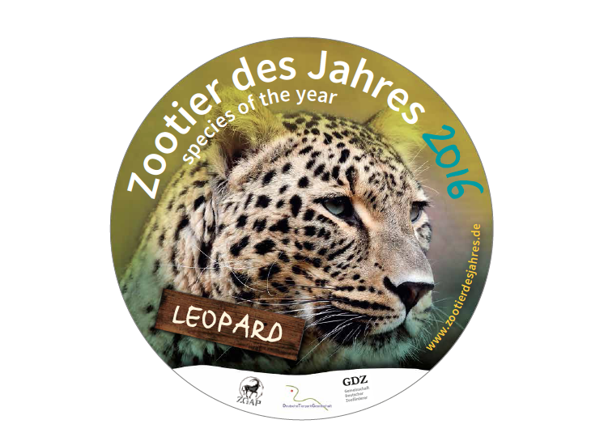

Der Leopard ist das „Zootier des Jahres 2016“! Diese faszinierende Großkatze ist fast überall in ihrem natürlichen Lebensraum stark gefährdet oder wie der Sansibar-Leopard bereits ausgerottet. Um dieser Großkatze zu helfen, hat die Zoologische Gesellschaft für Arten- und Populationsschutz e.V. (ZGAP) den Leoparden zum „Zootier des Jahres 2016“ gewählt. Die Aktion trägt ganz konkret zum Schutz dieser Tierart bei! Durch Spenden werden Schutzprojekte vor Ort in Sri Lanka und im Iran finanziert und so zum Überleben dieser stark bedrohten Leoparden-Unterarten beigetragen.
Als gemeinsame Projektpartner unterstützen und gestalten die drei Verbände: „Zoologische Gesellschaft für Arten- und Populationsschutz e.V.“ (ZGAP), die „Deutsche Tierparkgesellschaft e.V.“ (DTG) und die „Gemeinschaft deutscher Zooförderer e.V.“ (GdZ) die Artenschutzkampagne „Zootier des Jahres“. Bei der Wahl zum jeweiligen „Zootier des Jahres“ berücksichtigt die ZGAP Tierarten die wenig bekannt aber hochbedroht sind. In der jüngeren Vergangenheit wurden schon zahlreiche, teils große Arten unbeachtet von der Öffentlichkeit ausgerottet – einfach, weil man nicht ausreichend über sie wusste oder weil sie nicht genug Anklang in den Medien fanden. Das will man mit dem „Zootier des Jahres 2016“ nun für den Leoparden ändern.

„Wir freuen uns, in der Zoogemeinschaft etwas für den Schutz dieser Tierart bewegen zu können!“ so Dr. Nils Kramer, Mitinitiator der Aktion und DTG-Projektkoordinator. „Wir hoffen, dass viele unserer Besucher diese faszinierende Tierart mit einer Spende unterstützen und sich so für das Überleben der Leoparden einsetzen!“ ergänzt Dr. Sven Hammer, Mitinitiator und ZGAP-Projektkoordinator.
Mit einem tollen Motivplakat und zwei Schutzprojektplakaten machen viele Zoos und andere Einrichtungen an verschiedenen Stellen auf das Thema aufmerksam.
Zoos und Tierparks übernehmen im Artenschutz eine zentrale Aufgabe. Sie widmen sich dem Schutz bedrohter Lebensräume (in situ-Schutz) und gleichzeitig der Erhaltungszucht bedrohter Arten (ex situ-Schutz). Der Schutz gefährdeter Arten kann nur durch eine enge Vernetzung von in situ- und ex situ-Artenschutz erfolgen. Die Zoos und Tierparks sind dabei die treibende Kraft auf dem Gebiet der Erhaltungszucht, ohne deren Einsatz ein Überleben vieler Tierarten nicht möglich wäre.
Das Artenschutzprojekt „Zootier des Jahres 2016 - der Leopard“ wird ganz konkret etwas für diese Tierart umsetzen. Reden allein reicht den Projektpartnern nicht! Daher werden mit dem Leoparden als erstem „Zootier des Jahres“ konkrete Schutzprojekte unterstützt. Um dies zu finanzieren werden in den beteiligten Zoos und via Internetauftritt Spenden eingeworben. Darüber hinaus nehmen die Projektpartner auch selber Geld in die Hand. So stehen bereits vor dem Start der Kampagne „Zootier des Jahres 2016“ rund 40.000,- Euro für zwei Leoparden-Projekte zur Verfügung. Alle Spendengelder, die nun bis zur Kür des nächsten „Zootier des Jahres“ in den Zoos gesammelt werden, kommen den Schutzprojekten ebenfalls in voller Höhe zugute.

Das „Sri Lanka-Schutzprojekt“ für den Sri Lanka-Leoparden
Durch die Spenden für das „Zootier des Jahres“ soll mittels DNA-Analyse von Kothaufen herausgefunden werden, wo auf Sri Lanka noch Leoparden vorkommen. Darauf aufbauend werden geeignete Schutzmaßnahmen entwickelt. Durch die Spenden konnten bereits ein Projektfahrzeug und Kamerafallen angeschafft werden. Mit Hilfe dieser Kamerafallen möchte man mehr über das Verhalten der Tiere in der Nähe von Menschen erfahren. Gemeinsam mit der Bevölkerung werden dann Leoparden-Wachposten aufgestellt, leopardensichere Ställe für Haustiere gebaut oder andere geeignete Schutzmaßnahmen entwickelt.

Das „Iran-Schutzprojekt“ für den Persischen Leoparden
Durch die „Zootier des Jahres“ Spenden werden Kamerafallen installiert. Einzelne Leoparden werden mit GPS-Halsbandsendern ausgestattet, um ihre Bewegungsmuster per Satelliten-Telemetrie zu verfolgen. Nutzvieh und Haushunde werden untersucht, um mögliche Krankheitsübertragungen auf die Leoparden zu ermitteln. Es gibt Trainings-Workshops für Naturschützer, Tierärzte, Jäger und Tierhalter.

Viele weitere Informationen und links sind auf www.zootierdesjahres.de zu finden.

Helfen Sie jetzt! Die Leoparden brauchen jede Unterstützung und Ihre Spende.
Spendenkonto: Volksbank im Unterland, BIC: GENODES1VLS
IBAN: DE21620632630054550041, Verwendung: Zootier des Jahres

